Bogotá D.C., julio de 2019

Representante a la Cámara
CARLOS ALBERTO CUENCA CHAUX
Presidente
Cámara de Representantes Ciudad

Asunto: Radicación Proyecto de Ley “Por medio del cual se toman medidas para garantizar el derecho de los habitantes del territorio colombiano al acceso al servicio público de transporte aéreo y se dictan otras disposiciones.”

Honorable Señor Presidente:

De conformidad con lo establecido en la Ley 5 de 1992, presentó a consideración de la Honorable Cámara de Representantes de la República de Colombia el siguiente Proyecto de Ley:

“Por medio del cual se toman medidas para garantizar el derecho de los habitantes del territorio colombiano al acceso al servicio público de transporte aéreo y se dictan otras disposiciones.”

Atentamente,

ALEJANDRO VEGA PÉREZ
Representante a la Cámara

PROYECTO DE LEY DE 2019

“Por medio del cual se toman medidas para garantizar el derecho de los habitantes del territorio colombiano al acceso al servicio público de transporte aéreo y se dictan otras disposiciones.”

El Congreso de Colombia

DECRETA:
ARTÍCULO 1. El objeto de la presente Ley es garantizar el derecho de los habitantes del territorio colombiano al acceso al servicio público esencial de transporte aéreo, para lo cual se establecen medidas que faciliten la compra de tiquetes aéreos a precios razonables y se evite el abuso de la posición dominante por parte de las empresas prestadoras de este servicio.
ARTÍCULO 2. Cuando tenga lugar el cierre total de una vía que comunique dos capitales de departamento y la vía alterna a tomar para llegar al mismo destino tenga una longitud adicional igual o superior al 50% de la vía principal cerrada o implique un tiempo adicional de desplazamiento igual o superior al 75% del tiempo promedio de recorrido en condiciones normales de la vía principal cerrada, las aerolíneas que presten el servicio público de transporte aéreo de pasajeros no podrán incrementar el valor de los tiquetes por persona en un valor superior al costo promedio del mismo trayecto en el año calendario inmediatamente anterior.
Parágrafo. Para efectos de determinar el valor promedio del costo de los tiquetes en el año calendario inmediatamente anterior las empresas de transporte aéreo de pasajeros a nivel nacional deberán reportar a la Aeronáutica Civil la información de las tarifas ofrecidas al público con sus respectivas condiciones al día siguiente de su publicación, siguiendo los parámetros vigentes fijados por la entidad. Con esta información la Aeronáutica Civil, a más tardar el 1° de marzo de cada año, deberá emitir una certificación anual de costo promedio de tiquetes aéreos para cada trayecto, distinguiendo los costos para los tiquetes en primera clase de los de clase económica o turista si hay lugar a ello en la aerolínea respectiva.
ARTÍCULO 3. La Aeronáutica Civil establecerá e implementará una metodología de seguimiento del precio de los tiquetes aéreos que le permita verificar que el incremento de los pasajes se encuentra dentro de las condiciones normales de mercado en los trayectos desde o hacia ciudades en las que sólo dos (2) o menos aerolíneas comerciales de pasajeros presten el servicio de transporte aéreo en comparación con otras ciudades en las que más aerolíneas prestan sus servicios.
En caso de que se verifiquen las condiciones señaladas en el artículo 2° de esta Ley y la Aeronáutica Civil advierta que en los trayectos que comunican a las ciudades afectadas por el cierre de vías terrestres se presenta una variación de costos inusual, en comparación con el precio promedio certificado de los tiquetes hacia el mismo destino durante los últimos doce (12) meses, la Aeronáutica Civil solicitará a la empresa prestadora del servicio la explicación detallada que justifique los cambios en los precios.
Si la Aeronáutica Civil encuentra injustificada la variación de los precios de los tiquetes, solicitará a la empresa prestadora del servicio público aéreo de pasajeros que se ajusten a condiciones razonables, de acuerdo con la metodología que establezca para ello, siempre que cumplan con los criterios de equidad y suficiencia dispuestos en el Reglamento Aeronáutico vigente. En caso de que la empresa no acate lo solicitado por la Aeronáutica Civil se hará acreedora a las sanciones que para el efecto se establezcan en el Reglamento Aeronáutico vigente.
Parágrafo. La Aeronáutica Civil tendrá un plazo no mayor a seis (6) meses contados a partir de la expedición de la presente Ley para establecer e implementar una metodología de seguimiento y control del precio de los tiquetes aéreos y para hacer los ajustes necesarios al Reglamento Aeronáutico que hagan efectivo lo señalado en el presente artículo.
ARTÍCULO 4. Cuando se presente el cierre total o parcial de la vía principal que comunica dos capitales de departamento, en las condiciones señaladas en el artículo 2° de esta Ley, el Gobierno Nacional deberá eximir el cobro de la tasa aeroportuaria por parte de la Aeronáutica Civil y el concesionario del aeropuerto respectivo para los servicios aéreos en las rutas áreas que cubran las ciudades afectadas con el cierre de la vía.
ARTÍCULO 5. Cuando se presente la situación señalada en el artículo 2° de esta Ley, la Aeronáutica Civil deberá coordinar la puesta en marcha un plan de contingencia por parte de las empresas que presten el servicio de transporte aéreo de pasajeros en las ciudades afectadas por el cual se incrementen las frecuencias de los vuelos con pluralidad de prestadores.
ARTÍCULO 6. El Gobierno Nacional, a través de la Aeronáutica Civil deberá promover la prestación del servicio de transporte aéreo de pasajeros en los destinos en los que actualmente llegan dos (2) o menos aerolíneas comerciales como mecanismo para incentivar la libre competencia.
ARTÍCULO 7. La presente Ley entra en vigencia a partir de su publicación en el Diario Oficial.
De los Honorables Congresistas,

ALEJANDRO VEGA PÉREZ
Representante a la Cámara

EXPOSICIÓN DE MOTIVOS DEL PROYECTO DE LEY DE 2019

“Por medio del cual se toman medidas para garantizar el derecho de los habitantes del territorio colombiano al acceso al servicio público de transporte aéreo y se dictan otras disposiciones.”

FACULTAD DEL CONGRESO
El artículo 114 de la Constitución Política de 1991, determinó claramente que corresponde al Congreso reformar la Constitución, hacer las leyes y ejercer control político sobre el gobierno y la administración.
Adicionalmente, el artículo 150 de nuestra Carta Política estableció que:
“Corresponde al Congreso hacer las leyes. Por medio de ellas ejerce las siguientes funciones:
1. Interpretar, reformar y derogar las leyes.
23. Expedir las leyes que regirán el ejercicio de las funciones públicas y la prestación de los servicios públicos”. (Resaltado fuera del original)

OBJETO DEL PROYECTO
El propósito del proyecto se encamina fundamentalmente a proteger los derechos fundamentales a la libertad de circulación y locomoción, así como al derecho al trabajo, a la salud y a la vida de las personas que se encuentren en territorios que, como consecuencias de eventos imprevistos vean impedida la posibilidad de acceder por tierra a sus regiones o que, pudiendo hacerlo, deban emprender recorridos que signifiquen el doble o más del tiempo que se tardarían por la vía terrestre regular cuyo tránsito sea restringido por la ocurrencia de dicho evento sobreviniente.
Para estos efectos, se propone la adopción de medidas que permitan garantizar a los habitantes del territorio nacional el acceso al servicio público de transporte aéreo de pasajeros en condiciones que permitan asegurar la asequibilidad de los tiquetes aéreos y evitar el abuso de posición dominante por parte de las empresas prestadoras de este servicio.

JUSTIFICACIÓN DEL PROYECTO DE LEY

El transporte como servicio público esencial
De conformidad con lo dispuesto en el artículo 365 de la Constitución Política de Colombia:
“Artículo 365. Los servicios públicos son inherentes a la finalidad social del Estado. Es deber del Estado asegurar su prestación eficiente a todos los habitantes del Territorio Nacional.
Los servicios públicos estarán sometidos al régimen jurídico que fije la ley, podrán ser prestados por el Estado, directa o indirectamente, por comunidades organizadas, o por particulares. En todo caso, el Estado mantendrá la regulación, el control, y la vigilancia de dichos servicios. (…)” (Subrayado fuera del original)
A su turno, la H. Corte Constitucional, en sentencia C-450 de 1995, definió cuándo un servicio público se considera esencial en los siguientes términos:
“El carácter esencial de un servicio público se predica, cuando las actividades que lo conforman contribuyen de modo directo y concreto a la protección de bienes o a la satisfacción de intereses o a la realización de valores, ligados con el respeto, vigencia, ejercicio y efectividad de los derechos y libertades fundamentales. (…).” (Subrayado fuera del original)
Adicionalmente, refiriéndose al transporte aéreo, en la providencia citada, la Corte Constitucional señaló que esta actividad se trata no sólo de un servicio público sino que tiene el carácter de servicio público esencial. Al respecto, señaló:
“Con respecto al literal b) de la mencionada disposición estima que las actividades de las empresas de transporte por tierra, mar y aire, indudablemente son servicios públicos esenciales, porque están destinadas a asegurar la libertad de circulación (art. 24 C.P.), o pueden constituir medios necesarios para el ejercicio o la protección de otros derechos fundamentales (vida, salud, educación, trabajo, etc).” (Resaltado fuera del original)
En materia legal, en relación con el carácter de servicio público esencial, la Ley 336 de 1996, Estatuto del Transporte en Colombia, estableció en el 1er inciso del artículo 5° lo siguiente:
“Artículo 5. El carácter de servicio público esencial bajo la regulación del Estado que la ley le otorga a la operación de las empresas de transporte público, implicará la prelación del interés general sobre el particular, especialmente en cuanto a la garantía de la prestación del servicio y a la protección de los usuarios, conforme a los derechos y obligaciones que señale el Reglamento para cada Modo.” (Subrayado fuera del original)
Adicionalmente, el artículo 68 de la misma Ley 336 de 1996 reconoció el servicio de transporte aéreo como un servicio público esencial al establecer:
“Artículo 68. El Modo de Transporte Aéreo, además de ser un servicio público esencial, continuará rigiéndose exclusivamente por las normas del Código de Comercio (Libro Quinto, Capitulo Preliminar y Segunda Parte, por el Manual de Reglamentos Aeronáuticos que dicte la Unidad Administrativa Especial de Aeronáutica Civil, y por los Tratados, Convenios, Acuerdos Prácticas Internacionales debidamente adoptados o aplicadas por Colombia.” (Subrayado fuera del texto original)
En concepto de mayo de 2006 la Sala de Consulta y Servicio Civil del Consejo de Estado, citado por la Corte Constitucional en Sentencia C-981 de 2010, indicó que las características del servicio público de transporte son las siguientes:
“ i) Su objeto consiste en movilizar personas o cosas de un lugar a otro, a cambio a una contraprestación pactada normalmente en dinero.
ii) Cumple la función de satisfacer las necesidades de transporte de la comunidad, mediante el ofrecimiento público en el contexto de la libre competencia;
iii) El carácter de servicio público esencial implica la prevalencia del interés público sobre el interés particular, especialmente en relación con la garantía de su prestación - la cual debe ser óptima, eficiente, continua e ininterrumpida -, y la seguridad de los usuarios - que constituye prioridad esencial en la actividad del sector y del sistema de transporte ( ley 336/96, art. 2°).
iv) Constituye una actividad económica sujeta a un alto grado de intervención del Estado;
v) El servicio público se presta a través de empresas organizadas para ese fin y habilitadas por el Estado.
vi) Todas las empresas operadoras deben contar con una capacidad transportadora específica, autorizada para la prestación del servicio, ya sea con vehículos propios o de terceros, para lo cual la ley defiere al reglamento la determinación de la forma de vinculación de los equipos a las empresas ( ley 336/96, art. 22);
vii) Su prestación sólo puede hacerse con equipos matriculados o registrados para dicho servicio;
viii) Implica necesariamente la celebración de un contrato de transporte entre la empresa y el usuario.
ix) Cuando los equipos de transporte no son de propiedad de la empresa, deben incorporarse a su parque automotor, a través de una forma contractual válida.”
De acuerdo con todo lo expuesto, es claro que en Colombia el servicio de transporte de pasajeros es legal y jurisprudencialmente considerado como un servicio público de carácter esencial, teniendo en cuenta su particular importancia a la hora de hacer efectivos los derechos fundamentales, como lo son la libre circulación y locomoción, la vida y la salud.
En consecuencia, la prestación del servicio de transporte aéreo no sólo debe garantizarse sino que darse con prevalencia del interés general sobre el particular y, por esta misma razón, se trata de una actividad económica sujeta a la intervención del Estado quien, a pesar de permitir que los particulares presten servicios públicos en condiciones de libre competencia, mantiene la posibilidad de regular, controlar y vigilar su prestación como una forma de asegurarse que con ello se cumplan los postulados del Estado social de derecho y se garanticen los derechos fundamentales de los habitantes del territorio colombiano.

Los derechos a la libertad económica y la libre competencia
Teniendo en cuenta que, de acuerdo con lo dispuesto en la Resolución 904 de febrero de 2012 expedida por la Aeronáutica Civil, el régimen tarifario vigente para el servicio público de transporte aéreo en Colombia es de libertad tarifaria, sus prestadores han señalado que la fijación de las tarifas obedece a la oferta y la demanda en el marco del libre mercado y que, por tanto, no puede a través de una Ley de la República, limitarse la determinación de las tarifas; es necesario revisar si el legislador tiene o no la facultad de establecer limitaciones a la facultad de las aerolíneas de fijar los precios de los tiquetes aéreos, en tanto ello supondría una limitación a los derechos a la libertad económica y a la libre competencia.
El artículo 333 de la Constitución Política colombiana consagró los derechos a la libertad económica y a la libre competencia en los siguientes términos:
“Artículo 333. La actividad económica y la libre iniciativa privada son libres, dentro de los límites del bien común. Para su ejercicio, nadie podrá exigir permisos previos ni requisitos, sin autorización de la ley.
La libre competencia es un derecho de todos que supone responsabilidades.
La empresa, como base del desarrollo, tiene una función social que implica obligaciones. El Estado fortalecerá las organizaciones solidarias y estimulará el desarrollo empresarial.
El Estado, por mandato de la ley, impedirá que se obstruya o se restrinja la libertad económica y evitará o controlará cualquier abuso que personas o empresas hagan de su posición dominante en el mercado nacional.
La ley delimitará el alcance de la libertad económica cuando así lo exijan el interés social, el ambiente y el patrimonio cultural de la Nación.” (Subrayado fuera del texto original)
En relación con los derechos a la libertad de empresa y a la libre competencia económica, la H. Corte Constitucional en la Sentencia C-032 de 2017, señaló:
"5.1. La Corte Constitucional ha dicho que el derecho a la libertad económica es el género de los derechos económicos, que se despliega en los derechos a la libertad de empresa y la libertad de competencia[26]:
La libertad de empresa es aquella que se le reconoce a los ciudadanos para afectar o destinar bienes de cualquier tipo para la realización de actividades económicas, para la producción e intercambio de bienes y servicios, conforme a las pautas o modelos de organización propias del mundo económico contemporáneo, con el objetivo de obtener beneficios o ganancias.
La libertad de competencia por su parte, acontece cuando un conjunto de empresarios o de sujetos económicos, bien se trate de personas naturales o jurídicas, dentro de un marco normativo y de igualdad de condiciones, ponen sus esfuerzos o recursos a la conquista de un mercado de bienes y servicios en el que operan otros sujetos con intereses similares. Se trata propiamente de la libertad de concurrir al mercado ofreciendo determinados bienes y servicios, en el marco de la regulación y en la ausencia de barreras u obstáculos que impidan el despliegue de la actividad económica lícita que ha sido escogida por el participante.
La Corte Constitucional ha sido clara en señalar, que la libre competencia es un derecho cuyo ejercicio conlleva limitaciones, relacionadas entre otros elementos, con la introducción de excepciones y restricciones a quienes concurran al mercado a ejercer su derecho. Así en la Sentencia C-616 de 2001 señaló:
“La Constitución contempla la libre competencia como un derecho. La existencia del mismo presupone la garantía de las mencionadas condiciones, no sólo en el ámbito general de las actividades de regulación atenuada, propias de la libertad económica, sino también en aquellas actividades sujetas a una regulación intensa pero en las cuales el legislador, al amparo de la Constitución, haya previsto la intervención de la empresa privada.
Se tiene entonces que, por un lado, a la luz de los principios expuestos, el Estado, para preservar los valores superiores, puede regular cualquier actividad económica libre introduciendo excepciones y restricciones sin que por ello pueda decirse que sufran menoscabo las libertades básicas que garantizan la existencia de la libre competencia. Por otro lado dichas regulaciones sólo pueden limitar la libertad económica cuando y en la medida en que, de acuerdo con los principios de razonabilidad y proporcionalidad, ello sea necesario para la protección de los valores superiores consagrados en la Carta.[31]” (Subrayado fuera de texto, negrilla del original)
De acuerdo con lo señalado por la H. Corte Constitucional, es claro que tanto el derecho a la libertad económica como el derecho a la libre competencia no se pueden entender como derechos absolutos. Al contrario, desde el texto constitucional, estos encuentran un límite en el bien común y pueden ser limitados cuando así lo demanden circunstancias como el interés social, o la protección al medio ambiente o al patrimonio de la Nación.
En consecuencia, aunque en principio se garantiza a todas las personas naturales o jurídicas el ejercicio de su actividad económica dicha garantía no es ilimitada y el Estado mantiene en todo caso la facultad de introducir excepciones o restricciones al ejercicio de estos derechos si con ello se garantiza el cumplimiento y el respeto de los derechos fundamentales, sin que ello se pueda entender como una socavación de las libertades económicas.
Adicionalmente, la Corte Constitucional ha reconocido que esta posibilidad del Estado colombiano de limitar o restringir el ejercicio de los derechos a la libertad económica y a la libre competencia encuentra sustento en el hecho que, de acuerdo con nuestro ordenamiento constitucional, Colombia se encuentra organizada como un Estado social de derecho por el cual el Estado tiene la obligación de garantizar la realización de los derechos fundamentales de sus habitantes. Al respecto, en la Sentencia C- 624 de 1998 el Alto Tribunal señaló:
“El artículo 333 de la Constitución (…) propende entonces por el equilibrio entre el reconocimiento de la libertad económica y la protección del interés general, no sólo para lograr eficiencia y garantías para el sistema económico sino también debido a la incorporación de la fórmula del Estado Social de Derecho (CP art. 1º), en virtud de la cual el poder público debe, entre otros fines, servir a la comunidad, promover la prosperidad general y garantizar los principios y deberes de la Constitución (C.P. art. 2). Esto explica que el artículo 333 superior establezca límites a la libertad económica, como el bien común y la propia función social de la empresa, e incorpore herramientas para que el Estado evite que se obstruya la libertad económica y el abuso de las personas o empresas de su posición dominante en el mercado.” (Resaltado fuera del original)
Sobre este mismo punto, en Sentencia C-398 de 1995 reiterada en la Sentencia C-516 de 2004, la Corte Constitucional señaló:
“Es verdad que la Constitución establece la libre competencia como principio, que ella plasma la libre iniciativa privada y la libertad de empresa, que la libertad económica está garantizada y que la gestión estatal debe cristalizarse en medidas que impidan su obstrucción o restricción, en especial si, éstas surgen merced al predominio de productores u oferentes de productos o servicios considerados en particular.
Pero insiste la Corte en que la Carta Política no ha acogido un modelo económico determinado, exclusivo y excluyente, y en que sus normas deben ser interpretadas de manera armónica y coherente, evitando posiciones absolutas, por lo cual la libertad del individuo se encuentra atemperada en la preceptiva constitucional por la prevalencia del interés colectivo (artículo 1º), por las competencias de intervención y regulación a cargo del Estado (artículos 333, 334 y 335 C.P.) y por los principios de razonabilidad y proporcionalidad que la doctrina de esta Corte ha prohijado.
En un Estado Social de Derecho, dentro del cual el Poder Público asume responsabilidades tales como la racionalización de la economía, el mejoramiento de la calidad de vida de los habitantes, la distribución equitativa de las oportunidades y los beneficios del desarrollo, no menos que la de promover la productividad y la competitividad, y que tiene a su cargo la orientación de la política económica hacia el desarrollo armónico de las regiones (artículo 334 C.P.), la libre competencia no puede erigirse en derecho absoluto ni en barrera infranqueable para la actividad de intervención del Estado. Esta se debe dar, por mandato de la ley, en la explotación de los recursos naturales, en el uso del suelo, en la producción, distribución, utilización y consumo de bienes, todo lo cual implica indudables limitaciones, correctivos y controles para la iniciativa particular. Se trata, al fin y al cabo, de realizar fines esenciales del Estado como los de promover la prosperidad general y garantizar la efectividad de los principios, derechos y deberes consagrados en la Constitución (Preámbulo y artículo 2º C.P.), en ejercicio de un papel dinámico y activo inherente a su función básica de dirección general de la economía (artículo 334 C.P.).
A juicio de la Corte, la libre competencia económica no excluye en modo alguno la injerencia del Estado para alcanzar fines que le son propios, como los indicados en los artículos 64, 65 y 66 de la Constitución.” (Resaltado fuera del texto original)
Adicionalmente, tal como también lo ha reconocido la Corte Constitucional, en el marco del Estado social de derecho se erige como un elemento esencial el principio de solidaridad que, por una parte, impone al Estado la exigencia de intervenir a favor de los más desaventajados cuando éstos no pueden ayudarse por sí mismos, y, por la otra, asigna a los miembros de la sociedad la obligación de coadyuvar con sus congéneres para hacer efectivos los derechos de éstos.
De todo lo expuesto es evidente que, en el marco del Estado social de derecho en el que nos encontramos, el legislador tiene la posibilidad de establecer limitaciones al derecho a la libre competencia cuando ello se requiera para alcanzar los fines propios de dicho tipo de organización estatal. Es decir, cuando tales restricciones resulten necesarias para satisfacer o alcanzar los derechos fundamentales, máxime si se considera que, de acuerdo con el artículo 333 constitucional, la libertad de empresa tiene una función social que implica obligaciones y que, de acuerdo con los mandatos del principio de solidaridad, el Estado tiene la obligación de intervenir cuando ello sea necesario para el logro de los fines esenciales de la organización política.
La circunstancia de las poblaciones que pierden la posibilidad de comunicarse por vía terrestre, en condiciones que no impliquen desplazamientos que superen en más del 50% el tiempo de los recorridos hacia una ciudad principal, implica una afectación de los derechos para los habitantes de dichos territorios, por cuanto estos ven afectadas sus libertades de circulación y locomoción. Adicionalmente, exponen sus derechos a la salud y a la vida al someterse a recorridos mucho más largos de los que usualmente deberían tomar para llegar a ciudades con mejores condiciones para la prestación de servicios prioritarios en materia de salud. Por esta razón, es necesario y justificado establecer límites a la libertad de competencia cuando la ocurrencia de tales circunstancias excepcionales haga al transporte aéreo el único medio viable de movilización para los habitantes de dichos territorios aislados.

Afectaciones a derechos fundamentales por el cierre de vías en Colombia
Dada la complejidad de la geografía colombiana, un cierre de una vía que comunica dos ciudades, puede exigir la utilización de vías alternas cuyo recorrido sea superior en más del 50% del tiempo que normalmente tomaría llegar desde el mismo lugar de origen hacia el mismo destino, exponiendo, en muchos casos, a los habitantes de estas poblaciones a tomar vías alternas que no necesariamente se encuentran en buenas condiciones de transitabilidad y seguridad, exponiendo la vida de pasajeros y conductores y, particularmente, de personas vulnerables como enfermos, adultos mayores, niños y mujeres embarazadas.
Por ejemplo, en el caso de la vía Panamericana en el tramo que comunica la ciudad de Pasto con Cali, pasando por Popayán, este recorrido tarda un promedio de 7 horas y media. No obstante, si, por ejemplo, la vía entre Pasto y Popayán se ve afectada como consecuencia de los disturbios que se presentan por cuenta de protestas de la Minga Indígena, como ocurrió a inicios de 2019 cuando la vía estuvo cerrada por 27 días, se tiene que los habitantes de Pasto deben dar la vuelta por Mocoa para poder llegar a Cali por vía terrestre.
La referida ruta alterna por Mocoa implica un recorrido total de 15 horas de viaje hasta la capital del Valle del Cauca por una vía que, además, es conocida como “El trampolín de la muerte”, por las condiciones en las que se encuentra y que, de acuerdo con información de prensa, ha cobrado la vida de más de 2.000 vidas entre obreros, pasajeros y conductores, muchas más de las que dejó la tragedia de Mocoa del año 2017 en la que, según las cifras oficiales, habrían fallecido más de 320 personas.
A continuación se puede verificar la diferencia en el recorrido expuesta:
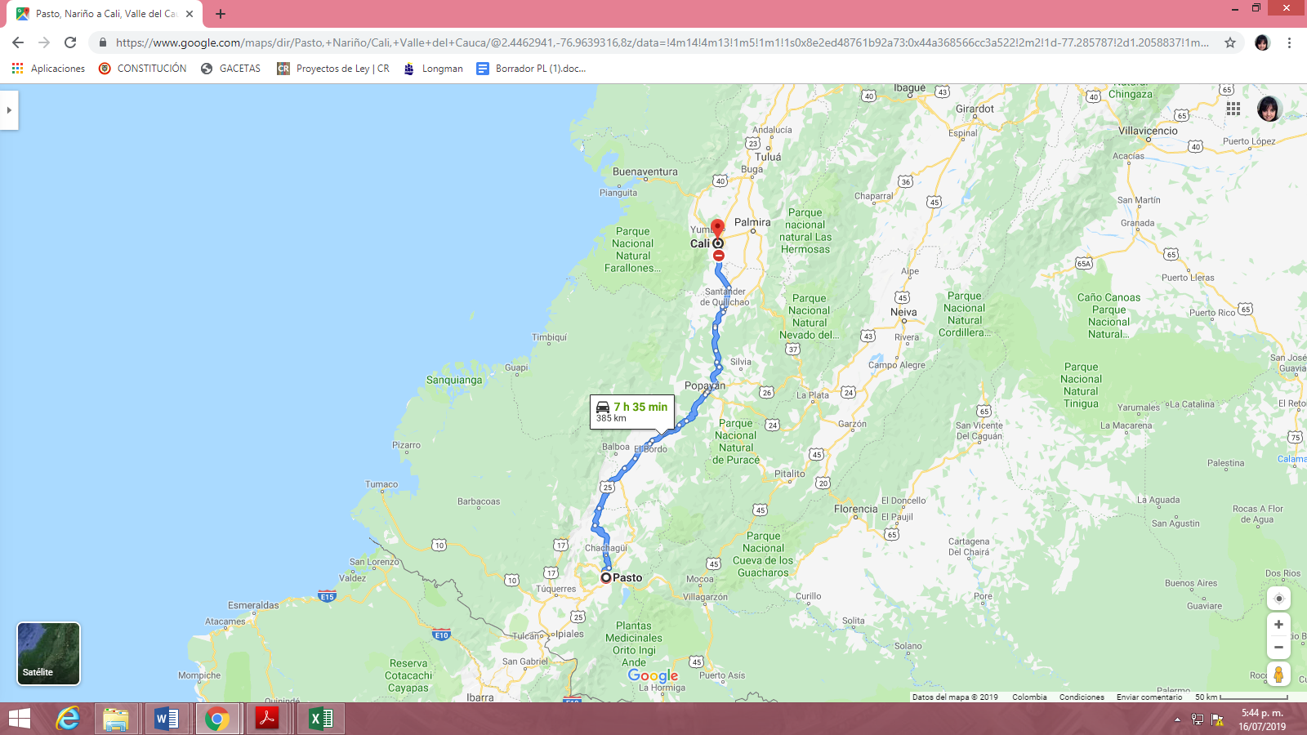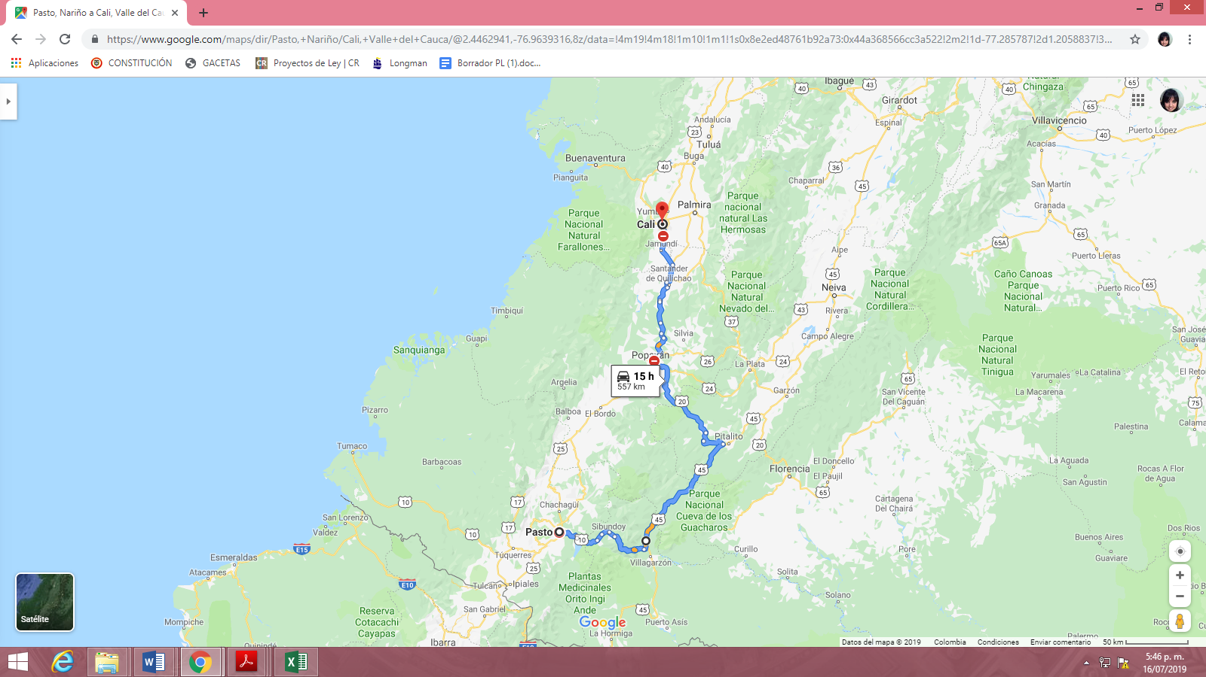
Imágenes 1 y 2. Comparación Ruta regular Pasto – Cali vs ruta alternativa vía Mocoa
Fuente: Google Maps
Una situación similar ocurre con la ruta entre Riohacha y Barranquilla. Teniendo en cuenta que en la capital de la Guajira no hay suficientes especialistas médicos para atender las necesidades de los habitantes del departamento, es común que éstos se desplacen hacia Barranquilla para ser atendidos allí, entre otras razones, considerando el desarrollo de ésta última ciudad en comparación con la primera. La ruta común, ruta 90, que pasa por Santa Marta tiene una duración promedio de 4 horas y media. No obstante, cuando se presentan protestas de la comunidad a la altura del municipio de Palomino en el departamento de la Guajira, los viajeros deben tomar la ruta “alterna” que pasa por los municipios de Albania, Hatonuevo, Fonseca, Valledupar, Bosconia, Fundación, Cienagá, para, finalmente, llegar a Barranquilla, luego de un recorrido de más de 8 horas.
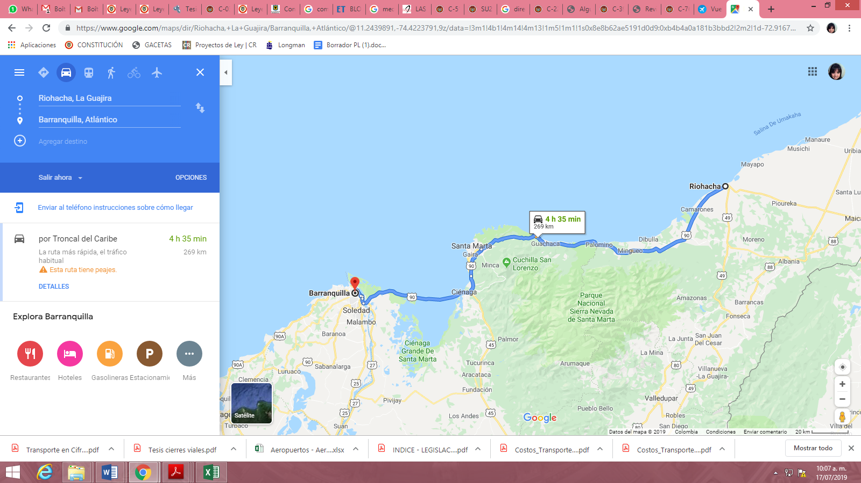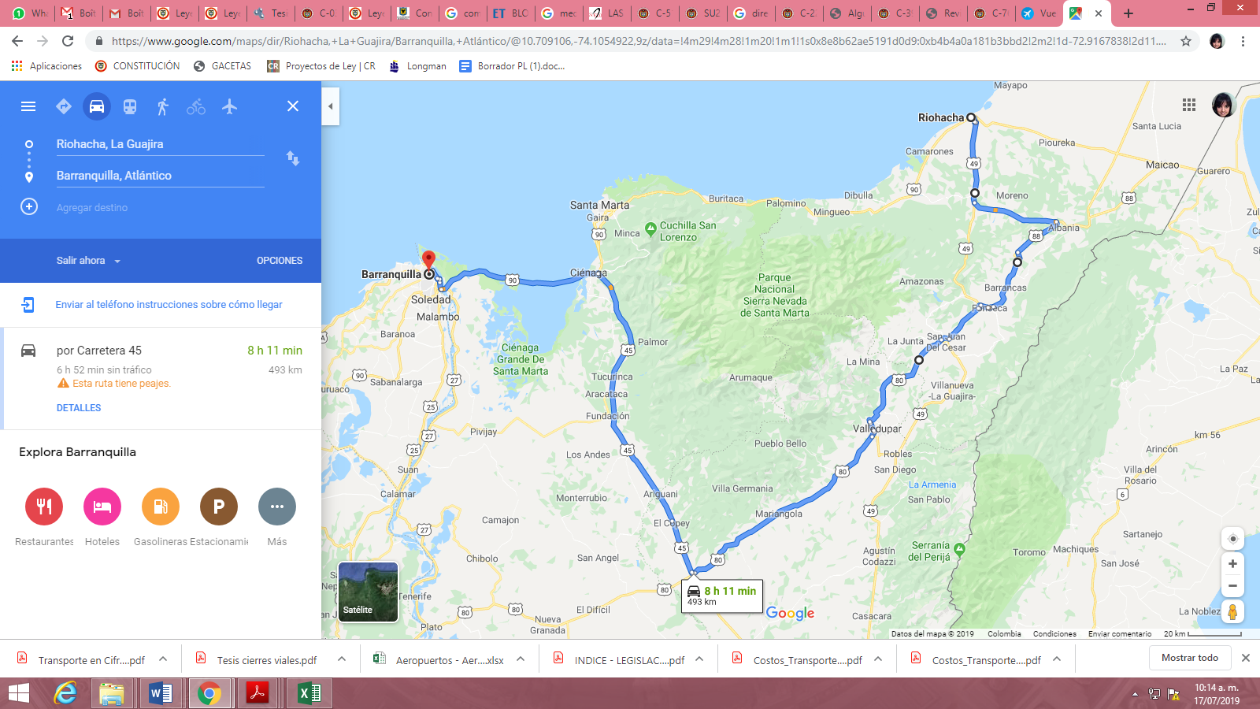
Imágenes 3 y 4. Comparación Ruta regular Riohacha – Barranquilla vs ruta alternativa vía Albania
Fuente: Google Maps
El caso de la vía Bogotá – Villavicencio es el más grave de los aquí comparados. En primer lugar, por cuanto esta es la única vía que conecta de forma expedita a la Orinoquia con el centro y norte del país. En segundo lugar, el recorrido normal que conecta a estas dos ciudades recorre unos 150 kilómetros y toma un aproximado de 4 horas hasta el centro de Bogotá.
No obstante, debido a los constantes cierres de la vía, los habitantes Villavicencio y de toda la Orinoquía, no tienen otra alternativa que tomar alguna de las dos rutas alternas disponibles para llegar al centro del país. La más corta, tiene una longitud de 345 kilómetros, es decir más del doble del recorrido inicial, y toma casi 8 horas de tiempo. Sin embargo, pese a ser esta la opción más corta no es la más utilizada por viajeros en vehículos particulares o de servicio público por cuanto se encuentra en unas condiciones muy regulares que no permiten garantizar la seguridad de los viajeros y de los vehículos en los que se transportan. La segunda vía alterna, la más utilizada, tiene una longitud de 574 kilómetros, es decir casi 4 veces más del recorrido inicial, con una duración de tiempo promedio de casi 11 horas.
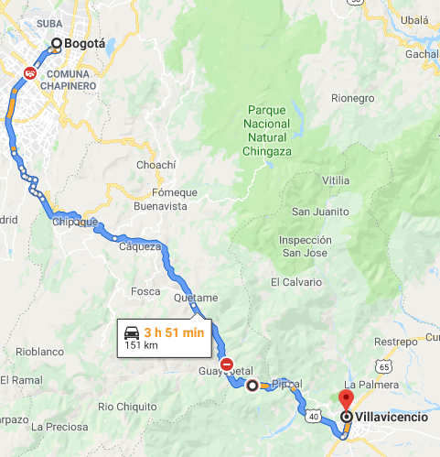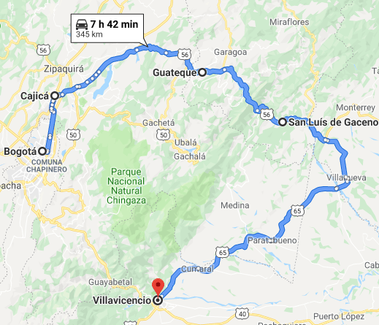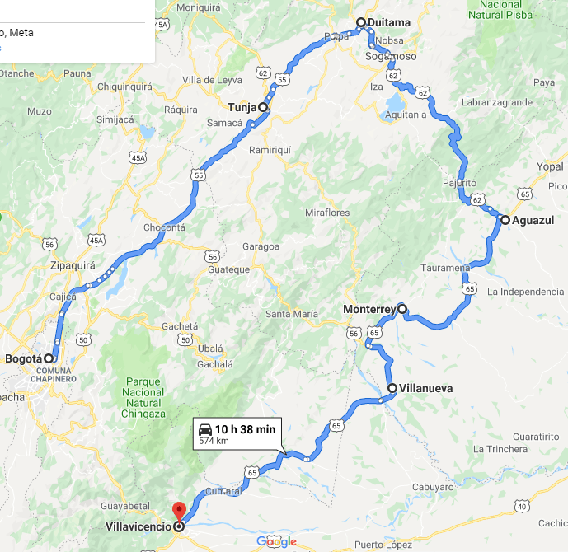
Imágenes 5, 6 y 7. Comparación Rutas Bogotá – Villavicencio vs alternativas Sisga y Sogamoso
Fuente: Google Maps
Además del incremento sustancial de tiempo en los desplazamientos, el aumento de kilómetros a recorrer también constituye un problema, toda vez que este factor implica un mayor gasto de combustible lo que encarece el valor de los pasajes de servicio público así como el costo final del recorrido para quienes transitan en vehículos particulares, lo que, aunado a los mayores tiempos de recorrido, no sólo reduce la competitividad de las regiones así afectadas sino que restringe la llegada de turistas que deseen viajar por tierra, afectando el derecho fundamental al trabajo de los empleados de las empresas dedicadas al sector turismo que suelen tener vinculaciones por las temporadas altas y fines de semana y pierden la oportunidad de laborar ante la ausencia de viajeros a quien prestarle servicios.
Sólo en el departamento del Meta, de acuerdo con cifras de Fenalco, durante la crisis que comenzó el 8 de mayo de 2019 y que sigue vigente a la fecha de presentación de este proyecto de ley, la industria del turismo ha visto cómo se han perdido más del 90% de las reservas hoteleras. En consecuencia, cada día de cierre de la vía representa pérdidas de alrededor de $950 millones de pesos. A esto debe sumarse que los hoteles dejan de contratar personal temporal por no necesitarlo, y dejan de comprar mercancía a sus proveedores por más de $300 millones. La misma situación se presentó en la ciudad de Popayán, también afectada por el cierre de la vía Panamericana a inicios de 2019, donde se pasó de tener una ocupación hotelera del 90 % al 10 %.
En la siguiente tabla se presenta una comparación de las rutas iniciales vs las rutas alternas en los tres casos analizados en la cual se muestra cuánto implica en términos de tiempo y de kilómetros adicionales los recorridos que deben hacer los pasajeros cuando las vías regulares se encuentran cerradas por cualquier causa:

 | Ruta normal |  | Ruta alterna |  | Incremento
Origen - Destino | Tiempo aproximado recorrido  (Horas) | Longitud Trayecto (Kms) | Tiempo aproximado recorrido  (Horas) | Longitud Trayecto (Kms) | Tiempo  adicional |  | Longitud adicional
 |  |  |  |  | Horas | % | Kms | %
Pasto - Cali | 7,5 | 385 | 15 | 557 | 7,5 | 100% | 172 | 45%
Riohacha - Barranquilla | 4,5 | 269 | 8 | 493 | 3,5 | 78% | 224 | 83%
Bogotá - Villavicencio | 4 | 151 | 7,5 | 340 | 3,5 | 88% | 189 | 125%
Bogotá - Villavicencio | 4 | 151 | 10,7 | 574 | 6,7 | 168% | 423 | 280%
Tabla 1. Comparación Incremento de tiempos y trayectos
Fuente: Elaboración UTL Alejandro Vega Pérez
De la tabla anterior resulta claro que, en los tres casos analizados el incremento de horas gastadas en un recorrido por las vías alternas supera en más del 78% y alcanza hasta casi el 170% adicional del tiempo que normalmente se emplearía para llegar a los mismos destinos si las vías principales no sufrieran de los cierres por distintas causas.
Esta situación constituye una verdadera limitación a la libertad de locomoción y circulación de los habitantes de dichas regiones y, adicionalmente, una exposición a un riesgo mayor de afectación a los derechos fundamentales a la salud y a la vida de grupos de población vulnerables como enfermos, que deban ser trasladados a centros médicos de mayor complejidad, mujeres en embarazo, adultos mayores, niños, así como los acompañantes de estas personas, quienes deben afrontar tiempos de viaje muy superiores a los usuales durante los cuales se puede agravar su estado de vulnerabilidad. Lo anterior, toda vez que lo usual en las ciudades intermedias de Colombia es que los usuarios de servicios de salud de alta complejidad deban desplazarse hacia ciudades con mejores servicios de especialistas e infraestructura hospitalaria, especialmente en las regiones más apartadas del país, a las que pertenecen los casos fueron aquí revisados: la Guajira, el sur del país, y la Orinoquia.

Tarifas de tiquetes aéreos
Actualmente, como consecuencia de la expedición de la Resolución 904 de febrero de 2012, el régimen de precios de tiquetes aéreos vigente en Colombia es de libertad tarifaria. Por esta razón, las aerolíneas no cuentan con topes mínimos o máximos respecto del cobro a realizar por un tiquete. No obstante, este régimen no ha sido la constante en el país. Por el contrario, como se mostrará a continuación, antes de la expedición de la Resolución 904 de 2012 el Estado tenía una mayor intervención sobre los precios de los tiquetes.
En 2003, la Aeronáutica Civil expidió la Resolución 839 del 13 de Marzo de 2003, por la cual se autorizó una sobrecarga en las tarifas a pasajeros y carga con destinos internacionales. De acuerdo con lo expuesto en un estudio publicado en 2015 por la Superintendencia de Industria y Comercio, dicha sobrecarga en los precios se fijaba según la distancia entre el origen y el destino y con referencia al precio mensual del petróleo publicado por ECOPETROL. Según el ente de vigilancia, esta norma surgió como consecuencia de los importantes aumentos en los precios del petróleo y de las pólizas de seguros de las aeronaves por los ataques terroristas de 2001 y fue concebida como una medida temporal que permitiera a las aerolíneas una recuperación parcial de los costos operativos asociados al precio del combustible. En últimas, se trató de una intervención por parte del Estado en favor de las prestadoras del servicio público de transporte aéreo.
Por otra parte, siguiendo lo dicho por la Superintendencia en su estudio, en el año 2007, mediante la Resolución No. 3299 del 17 de Julio de dicho año, la Aeronáutica Civil decidió eliminar el piso tarifario establecido en los Reglamentos Aeronáuticos de Colombia, RAC, impuestos al momento de la creación de esta entidad, dando libertad a las aerolíneas para fijar sus tarifas siempre y cuando estas no excedieran un precio máximo aún vigente en la regulación. Al respecto, señalaba el artículo 1° de la Resolución 3299 de 2007:
“Artículo 1°. Las empresas de transporte aéreo nacional de pasajeros, podrán fijar libremente las tarifas, siempre y cuando dichas tarifas no sean superiores a las que la Aeronáutica Civil haya aprobado a otra(s) aerolínea(s) en el nivel máximo, de conformidad con el procedimiento establecido en las Resoluciones 15542 del 21 de noviembre de 1991 y 17421 del 27 de diciembre de 1991, incorporadas en el numeral 3.6.3.4.3.15.1 de los RAC.” (Resaltado fuera del texto original)
Finalmente, es sólo hasta el año 2012 que el Gobierno Nacional decide dar libertad a las aerolíneas para fijar, entre otros, los cargos por combustible como parte de la tarifa final, y a discriminar la misma como parte de la estrategia comercial, para lo cual la Aeronáutica Civil expidió la Resolución 904 del 28 de Febrero de 2012, pero es claro que antes de dicha fecha el Gobierno contribuía activamente en la fijación de las tarifas.
Si bien el artículo 3 de la Resolución 904 libera el régimen tarifario mantiene la potestad de la Aeronáutica Civil de intervenir. Al respecto la norma indica:
“Artículo 3°. A partir de la entrada en vigencia de la presente resolución, el régimen tarifario de los servicios aéreos comerciales en Colombia es libre, lo anterior sin perjuicio de la potestad de la Aeronáutica Civil en materia de tarifas aéreas.” (Subrayado fuera del texto original.
De lo anterior, es claro que, pese a que nos encontramos bajo un régimen de libertad tarifaria, el Gobierno Nacional, a través de la Aeronáutica mantiene la competencia de regular lo pertinente en materia de precios de los tiquetes aéreos, por lo que cabe la posibilidad de hacer ajustes en materia de tarifas y no se trata de un régimen absoluto e inmodificable.
Pese a que al régimen de libertad tarifaria se le atribuye como un logro el hecho que empresas de bajo costo hayan podido ampliar su operación a lo largo y ancho del país, y que esto habría contribuido a una reducción de los precios de los tiquetes, es claro que dicha libertad ha permitido que se presenten casos que podrían ser considerados como de abusos de posición dominante en la prestación de un servicio público esencial, lo que ha afectado directamente a los pasajeros como consecuencia de los incrementos desproporcionados en los precios de los pasajes aéreos.
Dichos aumentos desproporcionados de los precios por parte de las aerolíneas, tiene lugar especialmente cuando se presentan cierres de las vías principales que comunican territorios en los que la población depende de la operación de dichas vías so pena bien de quedar totalmente incomunicados o de tener que tomar trayectos que superan en más del 50% el tiempo usual de desplazamiento.
Para ilustrar lo anterior, a continuación se presenta la información obtenida sobre precios de tiquetes al público durante el tiempo en que estuvo cerrada la Vía Panamericana a inicios de 2018 por cuenta de las protestas sociales y durante las dos crisis de cierre de la vía Bogotá – Villavicencio, tanto la que inició en mayo de 2019 y se mantiene hasta la fecha, como la acaecida durante el tercer trimestre de 2018:
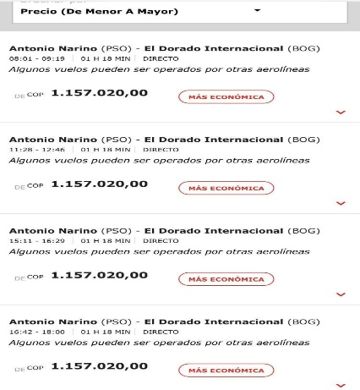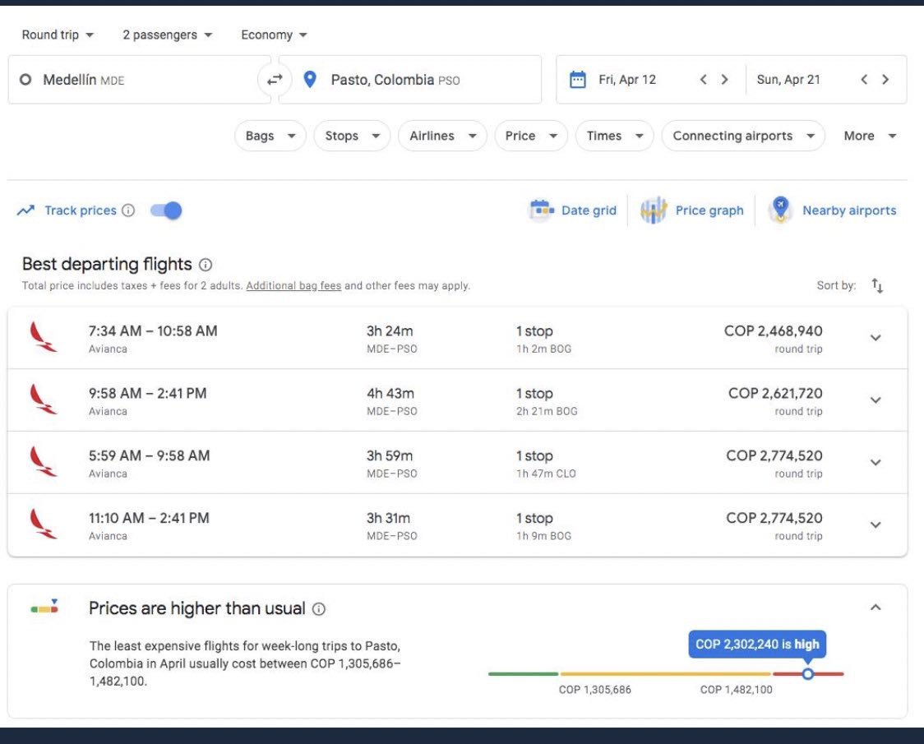
Imágenes 8 y 9. Costo de tiquetes Rutas desde y hacia Pasto durante los días de cierre de la vía Panamericana. La imagen de la derecha corresponde al costo de tiquetes para dos pasajeros.
Fuente: Twitter Colombia
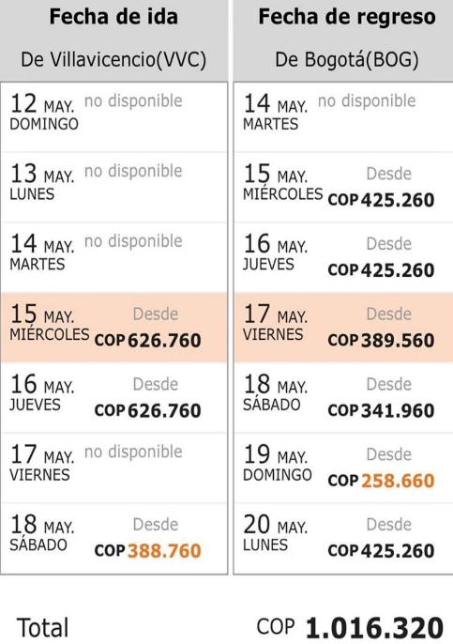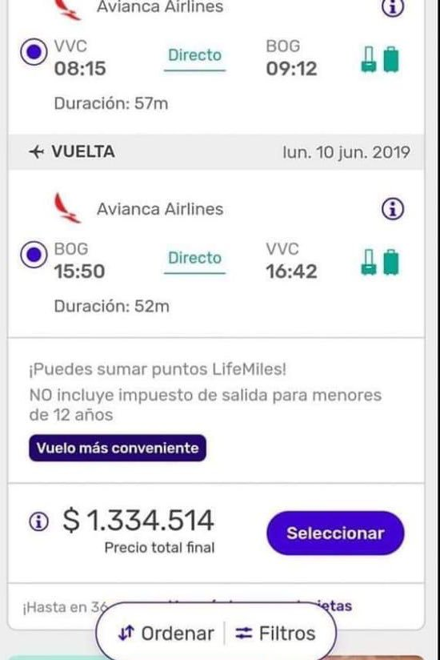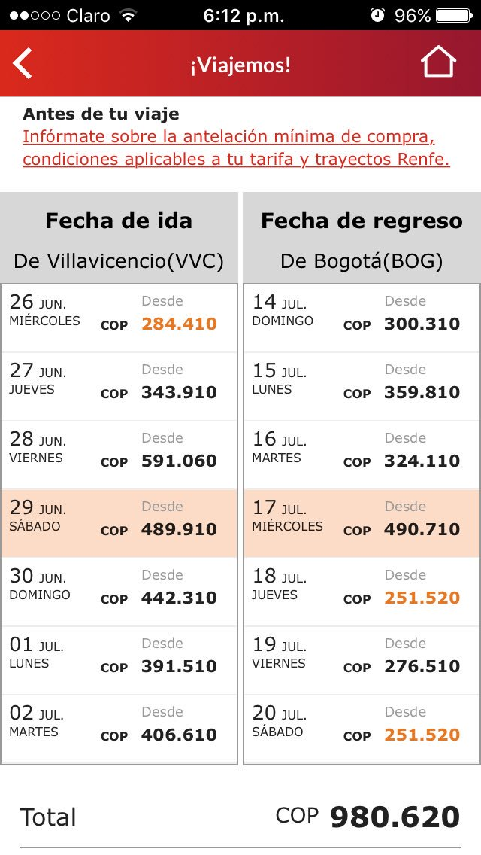
Imágenes 10, 11 y 12. Costo de tiquetes desde y hacia Villavicencio durante el cierre de la vía Bogotá – Villavicencio en 2019
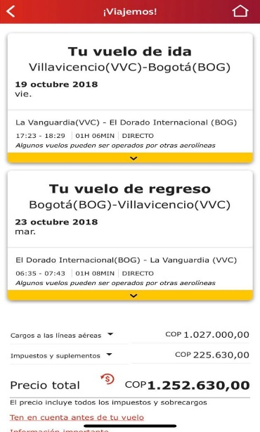
Fuente: Twitter Colombia
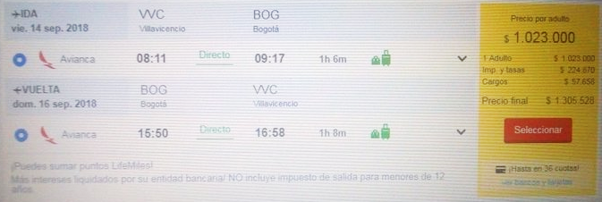
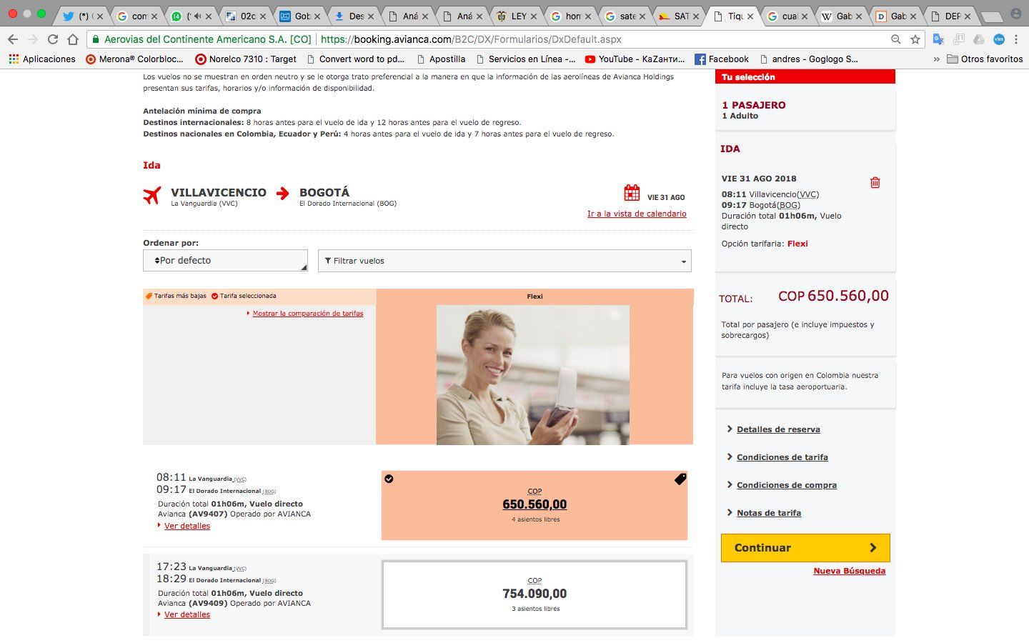
Imágenes 13, 14 y 15. Costo de tiquetes desde y hacia Villavicencio durante el cierre de la vía Bogotá – Villavicencio en 2018. La primera imagen corresponde al costo de un solo trayecto.
Fuente: Twitter Colombia
El caso de la crisis de la vía a Villavicencio de 2019 ha demostrado que se requieren mecanismos legales que garanticen que sea mucho más expedita la aplicación de medidas tendientes a mantener un costo asequible de los tiquetes. Como parte del paquete de medidas que tomó el Gobierno Nacional para paliar los efectos de la crisis y para reducir los costos de los tiquetes aéreos, se tomó la determinación de eximir el cobro de la tasa aeroportuaria por parte de la Aerocivil y el concesionario –OPAIN S.A (Bogotá) para los servicios aéreos en las rutas Bogotá – Villavicencio. No obstante, dicha medida fue anunciada apenas hasta el 25 de junio de 2019, esto es prácticamente un mes y medio después del inicio de la crisis en el Consejo de Ministros realizado en la ciudad, cuando ya muchos usuarios se habían visto obligados a adquirir tiquetes con dicho costo incorporado.
Dadas las inminentes necesidades de desplazamiento y circulación de los habitantes de las regiones y la demora en la adopción de medidas que beneficien a los viajeros, como la que tuvo lugar con la crisis de la vía Villavicencio, que puede resultar en disminución de las condiciones de salud, o en la pérdida de la vida misma, y que, así mismo, se requiere mantener a flote la industria del turismo regional a través de la llegada constante de viajeros provenientes de todo el país y del exterior; es claro que se necesita establecer por la vía legal las medidas necesarias para garantizar la circulación de todos los nacionales en condiciones dignas y seguras.
Para el efecto, este proyecto de ley propone que, cuando tenga lugar el cierre total de una vía que comunique dos capitales de departamento y la vía alterna a tomar para llegar al mismo destino tenga una longitud adicional equivalente o superior al 50% de la vía principal cerrada o tiempos adicionales de desplazamientos iguales o superiores al 75% del tiempo promedio de recorrido de la vía principal cerrada, las aerolíneas que presten el servicio público de transporte de pasajeros no podrán incrementar el valor de los tiquetes por persona en un valor superior al costo promedio del mismo trayecto en los últimos 12 meses.
En todo caso, para evitar que las aerolíneas que prestan sus servicios a ciudades intermedias como Villavicencio, Pasto, Popayán o Riohacha, incrementen gradualmente el costo de los tiquetes a fin de elevar el promedio ponderado de los pasajes, la Aeronáutica Civil deberá establecer e implementar una metodología de seguimiento y control que le permita verificar que el incremento de los pasajes a ciudades como las mencionadas, en las que sólo dos (2) o menos aerolíneas comerciales de pasajeros presten el servicio de transporte aéreo, se encuentra dentro de las condiciones normales de mercado comparables con otras ciudades en las que más aerolíneas prestan sus servicios.
Por último, teniendo en cuenta que los cierres viales se pueden presentar como consecuencia de eventos deportivos o culturales previamente autorizados, que normalmente no tienen una duración prolongada, la afectación a los derechos fundamentales de las poblaciones cercanas no se considera tal que requiera la aplicación de las medidas aquí planteadas, por lo que en el articulado se aclarará que las medidas aquí previstas no aplican para este tipo de eventos.

Intervención de la Procuraduría General en el caso de la vía Bogotá - Villavicencio
Este proyecto de ley se encuentra acorde con la propuesta efectuada por el Señor Procurador General de la Nación, Fernando Carrillo, quien, como parte de la intervención que adelantó sobre la crisis de la vía Bogotá – Villavicencio, propuso como necesaria la formulación e implementación de un plan integral de servicio aéreo que opere de forma permanente cuando la vía esté cerrada.
Igualmente, el Señor Procurador propuso “que la AeroCivil fije una tarifa máxima razonable para los vuelos entre las dos ciudades, luego de verificar que el precio de los tiquetes de Avianca, única aerolínea que tiene autorización permanente de operación en esta temporada de afectación vial, se ha incrementado por encima del millón de pesos”.
De acuerdo con lo señalado por la Procuraduría, el incremento del costo de los tiquetes aéreos podría considerarse como un abuso de la posición dominante o una práctica especuladora en un servicio público esencial y que, por su excesivo costo, dificulta y en algunos casos hace inviable su utilización.
De igual forma, el Ministerio Público manifestó que se requiere la intervención de la Aeronáutica Civil intervenga para garantizar que en una situación de mercado competitivo la asignación eficiente de recursos logre el mayor nivel de bienestar en la sociedad.
Por lo expuesto, es claro que el objetivo y las medidas que se adoptan en este proyecto de ley resultan acordes con lo propuesto por la Procuraduría General de la Nación, lo que demuestra la pertinencia de este proyecto y la inminente necesidad de darle trámite y aprobación.

PROYECTO DE LEY DE 2019

“Por medio del cual se toman medidas para garantizar el derecho de los habitantes del territorio colombiano al acceso al servicio público de transporte aéreo y se dictan otras disposiciones.”

El Congreso de Colombia

DECRETA:
ARTÍCULO 1. El objeto de la presente Ley es garantizar el derecho de los habitantes del territorio colombiano al acceso al servicio público esencial de transporte aéreo, para lo cual se establecen medidas que faciliten la compra de tiquetes aéreos a precios razonables y se evite el abuso de la posición dominante por parte de las empresas prestadoras de este servicio.
ARTÍCULO 2. Cuando tenga lugar el cierre total de una vía que comunique dos capitales de departamento y la vía alterna a tomar para llegar al mismo destino tenga una longitud adicional igual o superior al 50% de la vía principal cerrada o implique un tiempo adicional de desplazamiento igual o superior al 75% del tiempo promedio de recorrido en condiciones normales de la vía principal cerrada, las aerolíneas que presten el servicio público de transporte aéreo de pasajeros no podrán incrementar el valor de los tiquetes por persona en un valor superior al costo promedio del mismo trayecto en el año calendario inmediatamente anterior.
Parágrafo. Para efectos de determinar el valor promedio del costo de los tiquetes en el año calendario inmediatamente anterior las empresas de transporte aéreo de pasajeros a nivel nacional deberán reportar a la Aeronáutica Civil la información de las tarifas ofrecidas al público con sus respectivas condiciones al día siguiente de su publicación, siguiendo los parámetros vigentes fijados por la entidad. Con esta información la Aeronáutica Civil, a más tardar el 1° de marzo de cada año, deberá emitir una certificación anual de costo promedio de tiquetes aéreos para cada trayecto, distinguiendo los costos para los tiquetes en primera clase de los de clase económica o turista si hay lugar a ello en la aerolínea respectiva.
ARTÍCULO 3. La Aeronáutica Civil establecerá e implementará una metodología de seguimiento del precio de los tiquetes aéreos que le permita verificar que el incremento de los pasajes se encuentra dentro de las condiciones normales de mercado en los trayectos desde o hacia ciudades en las que sólo dos (2) o menos aerolíneas comerciales de pasajeros presten el servicio de transporte aéreo en comparación con otras ciudades en las que más aerolíneas prestan sus servicios.
En caso de que se verifiquen las condiciones señaladas en el artículo 2° de esta Ley y la Aeronáutica Civil advierta que en los trayectos que comunican a las ciudades afectadas por el cierre de vías terrestres se presenta una variación de costos inusual, en comparación con el precio promedio certificado de los tiquetes hacia el mismo destino durante los últimos doce (12) meses, la Aeronáutica Civil solicitará a la empresa prestadora del servicio la explicación detallada que justifique los cambios en los precios.
Si la Aeronáutica Civil encuentra injustificada la variación de los precios de los tiquetes, solicitará a la empresa prestadora del servicio público aéreo de pasajeros que se ajusten a condiciones razonables, de acuerdo con la metodología que establezca para ello, siempre que cumplan con los criterios de equidad y suficiencia dispuestos en el Reglamento Aeronáutico vigente. En caso de que la empresa no acate lo solicitado por la Aeronáutica Civil se hará acreedora a las sanciones que para el efecto se establezcan en el Reglamento Aeronáutico vigente.
Parágrafo. La Aeronáutica Civil tendrá un plazo no mayor a seis (6) meses contados a partir de la expedición de la presente Ley para establecer e implementar una metodología de seguimiento y control del precio de los tiquetes aéreos y para hacer los ajustes necesarios al Reglamento Aeronáutico que hagan efectivo lo señalado en el presente artículo.
ARTÍCULO 4. Cuando se presente el cierre total o parcial de la vía principal que comunica dos capitales de departamento, en las condiciones señaladas en el artículo 2° de esta Ley, el Gobierno Nacional deberá eximir el cobro de la tasa aeroportuaria por parte de la Aeronáutica Civil y el concesionario del aeropuerto respectivo para los servicios aéreos en las rutas áreas que cubran las ciudades afectadas con el cierre de la vía.
ARTÍCULO 5. Cuando se presente la situación señalada en el artículo 2° de esta Ley, la Aeronáutica Civil deberá coordinar la puesta en marcha un plan de contingencia por parte de las empresas que presten el servicio de transporte aéreo de pasajeros en las ciudades afectadas por el cual se incrementen las frecuencias de los vuelos con pluralidad de prestadores.
ARTÍCULO 6. El Gobierno Nacional, a través de la Aeronáutica Civil deberá promover la prestación del servicio de transporte aéreo de pasajeros en los destinos en los que actualmente llegan dos (2) o menos aerolíneas comerciales como mecanismo para incentivar la libre competencia.
ARTÍCULO 7. La presente Ley entra en vigencia a partir de su publicación en el Diario Oficial.
De los Honorables Congresistas,

ALEJANDRO VEGA PÉREZ
Representante a la Cámara

Ver informe de la Mesa Técnica de trabajo con el fin de estudiar la viabilidad del articulado del Proyecto de Ley 187 de 2018, “Por medio del cual se dicta el Estatuto del Consumidor de servicios aéreos a nivel nacional y se dictan otras disposiciones”, convocada por la Comisión Sexta Constitucional Permanente de la H. Cámara de Representantes en la cual participaron representantes de las aerolíneas, la Aeronáutica Civil y otras autoridades, p. 4. Recuperado de: http://www.camara.gov.co/camara/visor?doc=/sites/default/files/2019-06/Informe%20segunda%20MT%20PL%20187%202018C.pdf
Sentencia T-225 de 2005. M.P. Clara Inés Vargas Hernández, citada en la Sentencia C-767/14, M.P. Jorge Ignacio Pretelt Chaljub.
Sentencia T-413 de 2013. M.P. Nilson Pinilla Pinilla, citada en la Sentencia C-767/14, M.P. Jorge Ignacio Pretelt Chaljub.
Tramo Ruta Nacional 25
https://www.eltiempo.com/colombia/otras-ciudades/finaliza-la-minga-indigena-en-el-cauca-y-abren-la-panamericana-346550
Lasso Molina, Antonio Paco. Un recorrido por el ‘Trampolín de la Muerte’. El Nuevo Liberal, 27 de noviembre de 2018. Recuperado de: https://elnuevoliberal.com/un-recorrido-por-el-trampolin-de-la-muerte/
Unidad Nacional para la Gestión del Riesgo de Desastres. Boletín 117 del 12 de abril de 2017. Recuperado de: https://repositorio.gestiondelriesgo.gov.co/bitstream/handle/20.500.11762/20911/Boletin_de_prensa_N_117.pdf?sequence=1&isAllowed=y
Aeronáutica Civil. 2018. Oficio 1060.145. – 2018039558. Respuesta a derecho de petición radicada el 6 de septiembre de 2018 en la H. Cámara de Representantes. Recuperado de: http://www.camara.gov.co/sites/default /files/201809/RTA.%201%20AERONAUTICA%20CIVIL%20PROPOSICI%C3%93N%20057%20-%202018.pdf
Superintendencia de Industria y Comercio. 2015. Una Visión General del Sector Transporte Aéreo en Colombia. En Estudios Económicos Sectoriales. No. 11. Estudio elaborado por el Grupo de Estudios Económicos. P. 23 y 24. Recuperado de: http://www.sic.gov.co/sites/default/files/files/Una_Vision_General_del_Sector_de_Transporte_Aereo_ en_Colombia.pdf
Arteaga, Natalia. 16 de mayo de 2015. Competencia bajó hasta 50% los precios de tiquetes aéreos. En Diario La República. Recuperado de: https://www.larepublica.co/empresas/competencia-bajo-hasta-50-los-precios-de-tiquetes-aereos-2256491
Primera imagen publicada el 30 de marzo de 2019 en la cuenta de twitter del Gobernador de Nariño, Camilo Romero: @camiloromero. Disponible en: https://twitter.com/CamiloRomero/status/1112036447199133696 Segunda imagen publicada el 30 de marzo de 2019 en la cuenta de twitter del actor vallecaucano Fernando Solórzano: @Fndosolorzano. Disponible en: https://twitter.com/FndoSolorzano/status/1112115247161200640
Primera imagen publicada el 14 de mayo de 2019 en la cuenta del señor Leonardo Baquero: @leobaq. Disponible en: https://twitter.com/leobaq/status/1128334160748322816 Segunda imagen publicada el 7 de junio de 2019 en la cuenta del señor Juan Pablo Calvas: @juanpablocalvas. Disponible en: https://twitter.com/JuanPabloCalvas/status/1136989491531603968 Tercera imagen publicada el 20 de junio de 2019 en la cuenta de la señora Lina María Gamboa: @linamagac13. Disponible en: https://twitter.com/linamagac13/status/1141847889150451713
Primera imagen publicada el 27 de agosto de 2018 en la cuenta del señor Igal Ditterich: @dondite. Disponible en: https://twitter.com/dondite/status/1034268466310795265 Segunda imagen publicada el 20 de septiembre de 2018 por el señor Mauricio López: @maocapachos. Disponible en: https://twitter.com/maocapachos/status/1042879912066080771 Tercera imagen publicada el 11 de septiembre de 2018 en la cuenta de la señora María Fernanda Suárez: @mafsuarezb. Disponible en: https://twitter.com/mafsuarezb/status/1039713165653798912
Consejería Presidencial para las Comunicaciones. 25 de junio de 2019. Plan de atención multisectorial del Gobierno Nacional, para mitigar las afectaciones de la vía al Llano. P. 3. Recuperado de: https://id.presidencia.gov.co/Documents/190625-Compromisos-Consejo-Ministros-Villavicencio.pdf
Procuraduría General de la Nación. 2019. Boletín 463, publicado el 25 de junio de 2019 Recuperado de: https://www.procuraduria.gov.co/portal/Procuraduria-urge-por-una-politica-de-regulacion-de-transporte-aereo-para-proteger-a-los-ciudadanos-afectados-por-el-cierre-de-la-via-Bogota---Villavicencio.news

